Основы информационной безопасности

Лабораторная работа № 3. Дискреционное разграничение прав в Linux. Два пользователя

Демидова Екатерина Алексеевна

Содержание

# 1 Цель работы

Получение практических навыков работы в консоли с атрибутами файлов для групп пользователей.

# 2 Теоретические сведения

При работе с командой chmod важно понимать основные права доступа, которые назначают файлам или каталогам. В Linux используется три основных типа прав доступа[1]:

* Чтение (Read) — обозначается буквой «r». Предоставляет возможность просматривать содержимое файла или каталога.
* Запись (Write) — обозначается буквой «w». Позволяет создавать, изменять и удалять файлы внутри каталога, а также изменять содержимое файла.
* Выполнение (Execute) — обозначается буквой «x». Дает разрешение на выполнение файла или на вход в каталог.

Каждый из указанных выше типов прав доступа может быть назначен трем группам пользователей:

* Владелец (Owner) — пользователь, который является владельцем файла или каталога.
* Группа (Group) — группа пользователей, к которой принадлежит файл или каталог.
* Остальные пользователи (Others) — все остальные пользователи системы.

Комбинация этих базовых прав доступа для каждой из групп пользователей определяет полный набор прав доступа для файла или каталога.

# 3 Выполнение лабораторной работы

В установленной при выполнении предыдущей лабораторной работы ОС создадим учетную запись ползователя guest2 и добавляем его в группу guest(рис. ??)

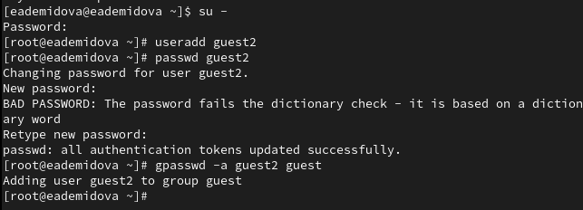

Создание нового пользователся guest2 и добавление его в группу guest

Осуществим вход в систему от двух пользователей на двух разных консолях: guest на первой консоли и guest2 на второй консоли. Для обоих пользователей командой pwd определим директорию, в которой находимся, увидим, что она совпадает с приглашениями командной строки. Уточните имя нашего пользователя, его группу, кто входит в неё и к каким группам принадлежит он сам. Определим командами groups guest и groups guest2, в какие группы входят пользователи guest и guest2. Увидим, что guest принадлежит одной группе guet c ig 2001, а двум группам guest и guest2 с id 1001 и 1002. С помощью команд id -Gn и id -G можно увидеть только id существующиз групп и название соответственно(рис. ??)

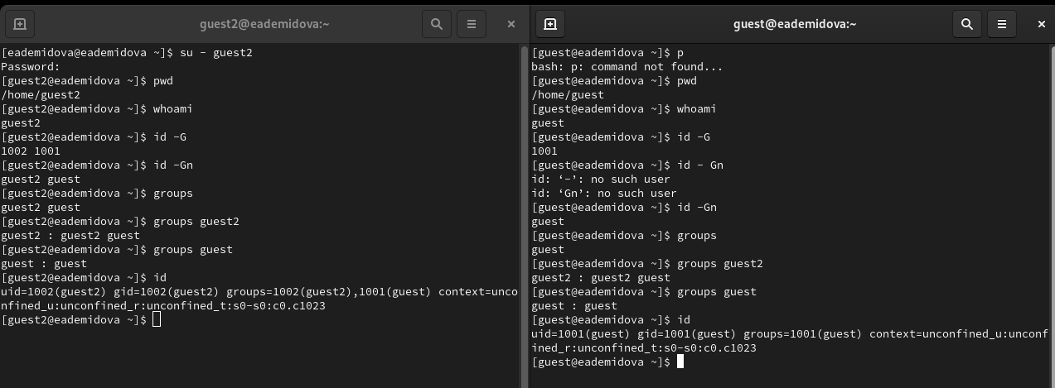

Просмотр информации о группах пользователей

Посмотрев информацию о группа этих пользователей в файле /etc/group получим аналогичную информацию(рис. ??)

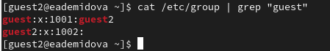

Просмотр информации о группах пользователей в файле /etc/group

От имени пользователя guest2 выполните регистрацию пользователя guest2 в группе guest командой newgrp guest.

От имени пользователя guest изменим права директории /home/guest, разрешив все действия для пользователей группы и снимем с директории /home/guest/dir1 все атрибуты, затем проверим правильность атрибутов(рис. ??, ??).

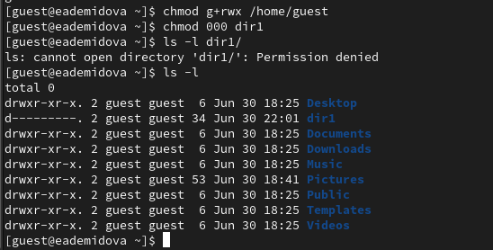

Изменение прав доступа

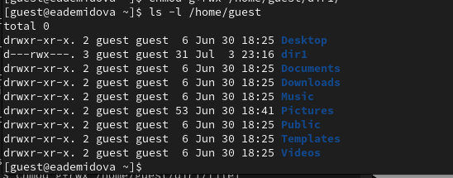

Изменение прав доступа

В табл. [1] приведены данные о том, какие операции разрешены, а какие нет для владельца данных.

Table 1: Установленные права и разрешённые действия

| Права директории | Права файла | Создание файла | Удаление файла | Запись в файл | Чтение файла | Смена директории | Просмотр файлов в директории | Переименование файла | Смена атрибутов файла |
| --- | --- | --- | --- | --- | --- | --- | --- | --- | --- |
| d(000) | (000) | - | - | - | - | - | - | - | - |
| d(010) | (000) | - | - | - | - | + | - | - | - |
| d(020) | (000) | - | - | - | - | - | - | - | - |
| d(030) | (000) | + | + | - | - | + | - | + | - |
| d(040) | (000) | - | - | - | - | - | + | - | - |
| d(050) | (000) | - | - | - | - | + | + | - | - |
| d(060) | (000) | - | - | - | - | - | + | - | - |
| d(070) | (000) | + | + | - | - | + | + | + | - |
| d(000) | (010) | - | - | - | - | - | - | - | - |
| d(010) | (010) | - | - | - | - | + | - | - | - |
| d(020) | (010) | - | - | - | - | - | - | - | - |
| d(030) | (010) | + | + | - | - | + | - | + | - |
| d(040) | (010) | - | - | - | - | - | + | - | - |
| d(050) | (010) | - | - | - | - | + | + | - | - |
| d(060) | (010) | - | - | - | - | - | + | - | - |
| d(070) | (010) | + | + | - | - | + | + | + | - |
| d(000) | (020) | - | - | - | - | - | - | - | - |
| d(010) | (020) | - | - | + | - | + | - | - | - |
| d(020) | (020) | - | - | - | - | - | - | - | - |
| d(030) | (020) | + | + | + | - | + | - | + | - |
| d(040) | (020) | - | - | - | - | - | + | - | - |
| d(050) | (020) | - | - | + | - | + | + | - | - |
| d(060) | (020) | - | - | - | - | - | + | - | - |
| d(070) | (020) | + | + | + | - | + | + | + | - |
| d(000) | (030) | - | - | - | - | - | - | - | - |
| d(010) | (030) | - | - | + | - | + | - | - | - |
| d(020) | (030) | - | - | - | - | - | - | - | - |
| d(030) | (030) | + | + | + | - | + | - | + | - |
| d(040) | (030) | - | - | - | - | - | + | - | - |
| d(050) | (030) | - | - | + | - | + | + | - | - |
| d(060) | (030) | - | - | - | - | - | + | - | - |
| d(070) | (030) | + | + | + | - | + | + | + | - |
| d(000) | (040) | - | - | - | - | - | - | - | - |
| d(010) | (040) | - | - | - | + | + | - | - | - |
| d(020) | (040) | - | - | - | - | - | - | - | - |
| d(030) | (040) | + | + | - | + | + | - | + | - |
| d(040) | (040) | - | - | - | - | - | + | - | - |
| d(050) | (040) | - | - | - | + | + | + | - | - |
| d(060) | (040) | - | - | - | - | - | + | - | - |
| d(070) | (040) | + | + | - | + | + | + | + | - |
| d(000) | (050) | - | - | - | - | - | - | - | - |
| d(010) | (050) | - | - | - | + | + | - | - | - |
| d(020) | (050) | - | - | - | - | - | - | - | - |
| d(030) | (050) | + | + | - | + | + | - | + | - |
| d(040) | (050) | - | - | - | - | - | + | - | - |
| d(050) | (050) | - | - | - | + | + | + | - | - |
| d(060) | (050) | - | - | - | - | - | + | - | - |
| d(070) | (050) | + | + | - | + | + | + | + | - |
| d(000) | (060) | - | - | - | - | - | - | - | - |
| d(010) | (060) | - | - | + | + | + | - | - | - |
| d(020) | (060) | - | - | - | - | - | - | - | - |
| d(030) | (060) | + | + | + | + | + | - | + | - |
| d(040) | (060) | - | - | - | - | - | + | - | - |
| d(050) | (060) | - | - | + | + | + | + | - | - |
| d(060) | (060) | - | - | - | - | - | + | - | - |
| d(070) | (060) | + | + | + | + | + | + | + | - |
| d(000) | (070) | - | - | - | - | - | - | - | - |
| d(010) | (070) | - | - | + | + | + | - | - | - |
| d(020) | (070) | - | - | - | - | - | - | - | - |
| d(030) | (070) | + | + | + | + | + | - | + | - |
| d(040) | (070) | - | - | - | - | - | + | - | - |
| d(050) | (070) | - | - | + | + | + | + | - | - |
| d(060) | (070) | - | - | - | - | - | + | - | - |
| d(070) | (070) | + | + | + | + | + | + | + | - |

В табл. [2] приведены данные о том, какие минимальные права должны быть для совершения различных действий.

Table 2: Минимальные права для совершения операций

| Операция | Минимальные права на директорию | Минимальные права на файл |
| --- | --- | --- |
| Создание файла | d(030) | (000) |
| Удаление файла | d(030) | (000) |
| Чтение файла | d(010) | (040) |
| Запись в файл | d(010) | (020) |
| Переименование файла | d(030) | (000) |
| Создание поддиректории | d(030) | (000) |
| Удаление поддиректории | d(030) | (000) |

При сравнении с таблицей в лабораторной работе №2 можно увидеть, что отличие состоит только в том, что не владелец файла никогда не имеет прав на изменение его атрибутов. Менять права доступа (записывать в inode) может владелец файла или администратор[2]. Члены группы файла никаких особых прав на inode не имеют. Пользователь может отобрать у себя собственные права на чтение и запись в файл, но право на запись в inode (в т.ч. право на смену прав) сохраняется у владельца файла при любых обстоятельствах. Пользователь не может передать право собственности на файл другому пользователю и не может забрать право собственности на файл у другого пользователя.

# 4 Выводы

В результате выполнения работы были приобретены практические навыки работы в консоли с атрибутами файлов для групп пользователей.

# Список литературы

1. Граннеман С. Скотт Граннеман: Linux. Карманный справочник. 2-е изд. Вильямс, 2019. 464 с.

2. Параллельные вычисления в УрО РАН Параллельные вычисления в УрО РАН. Материалы к спецкурсу ОС (Unix). Inode и каталоги [Электронный ресурс]. Red Hat, Inc., 2020. URL: <https://parallel.uran.ru/node/382>.